Scanclimber Oy – Mastolavojen matematiikkaa

Projektin tarkoituksena on myydä asiakasyritykselle mastolavoja vesitornin kunnostusprojektiin.
- Luokka jakautuu 3-4 hengen ryhmiin.
- Projektista arvioidaan ryhmätyöskentely, projektin aikana tehtävä posteri ja sen esittely.
- Opettaja jakaa ryhmille käytettäväksi 3, 4, 5 tai 6 mastolavaa.
- Valmistakaa projektin edetessä posteria, jonka avulla esittelette myyntiehdotuksenne asiakkaalle projektin lopussa.

- Posterin tulee sisältää ainakin:
- Kuva mastolavojen asettelusta vesitornin ympärille.
- Kuva yhdestä lavasta ylhäältä päin katsottuna.
- Kuinka monta työpäivää remonttiin kuluu tällä ratkaisulla.
- Kuinka paljon suunnitelman toteutus maksaa.

PERUSTIETOJA
Vesitornin halkaisija = 19,5 m
Vesitornin korkeus = 38 m
Peruslavan pituus = 4,8 m
Lavajakson pituus = 1,6 m
Lavajakson massa = 158 kg
Mastojakson korkeus = 1,25 m
Lavan nopeus = 7 m/min

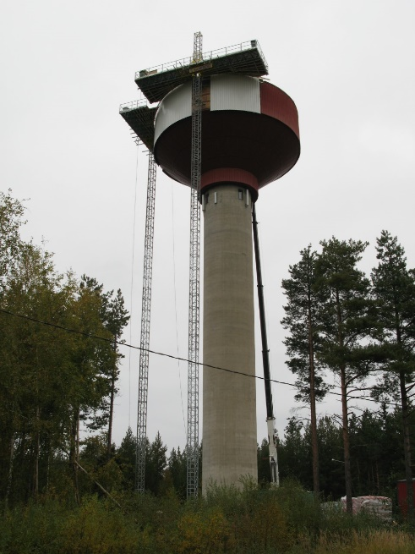
Kuva 1: Mastolavoja vesitornin ympärillä
- Mastolavojen asettelu
Piirtäkää vesitorni ylhäältä päin katsottuna ympyränä. Mastolavat piirretään vesitornin ympärille ohjeiden mukaan niin, että lavoilta on pääsy jokaiseen kohtaan vesitornin ulkopuolella.

- Jakakaa ympyrä yhtä moneen sektoriin kuin lavoja on käytettävissä. Kuinka monta astetta yksi sektori on?
- Lavan pituus on sama kuin sektorin jänteen pituus. Laskekaa sektorin jänteen pituus. Katso kuva 2. (Vinkki: jakakaa sektorin kulman ja jänteen rajaama kolmio kahdeksi yhtä suureksi suorakulmaiseksi kolmioksi. Ratkaiskaa suorakulmaisen kolmion avulla puolikkaan jänteen pituus.)
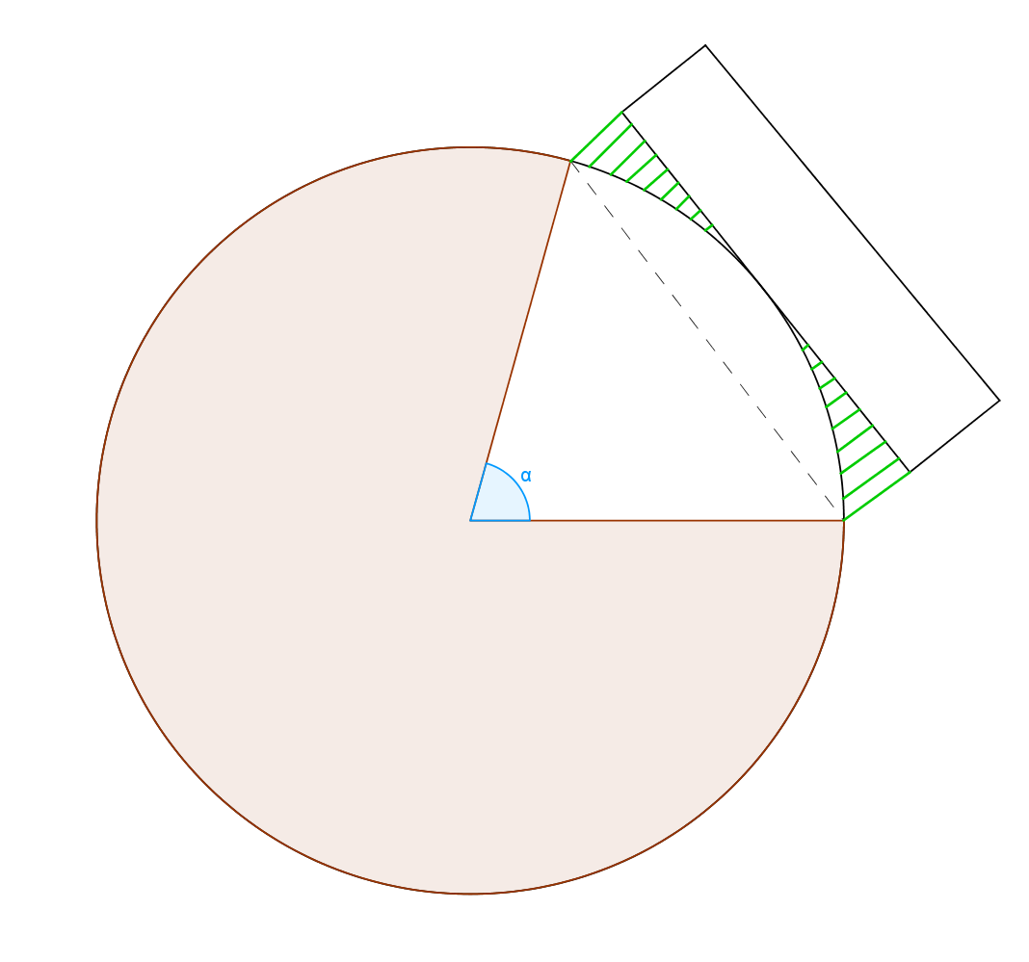
Kuva 2: Vesitorni ja lava ylhäältä päin kuvattuna.

- Lava koostuu:
- peruslavasta, joka on mastossa kiinni (kuvassa 3 sinisellä).
- peruslavan molemmille puolille lisättävistä lavajaksoista (kuvassa 3 ruskealla).

Peruslavan pituus on 4,1 metriä ja yhden lavajakson 1,6 metriä.
Kuinka monta lavajaksoa tarvitset yhteensä, jotta lava olisi riittävän pitkä? Piirrä.
Kuva 3: Lava ylhäältä päin kuvattuna. Peruslava sinisellä ja lavajaksot ruskealla. Masto merkitty rastilla.

- Jos lavajaksoja tarvitaan pariton määrä, täytyy vajaaksi jäävän puolen lavalle laittaa lisäpaino, joka on yhtä painava kuin vastakkaisella puolella oleva lavajakso. Vajaalle puolelle piirretään lisäpaino.
- Mastolavan ja vesitornin väliin jäävälle alueelle asetetaan ulokkeet, jotta koko lavan matkalta voidaan työskennellä vesitornissa kiinni. Piirrä ulokkeet kuvaan näkyviin (mallikuvassa 2 esitetty vihreällä viivalla).
- Lava liikkuu pystysuunnassa lavan keskellä olevan maston avulla.
- Masto alkaa 1 metrin korkeudelta maan pinnasta.
- Maston tulee olla 2,5 metriä korkeampi kuin vesitorni, jotta lavalta voidaan työskennellä vesitornin huipun kohdalla.
- Masto koostuu pienemmistä mastojaksoista, joiden korkeus on 1,25 metriä.
- Vesitorni on 38 metriä korkea.
Kuinka monta mastojaksoa tarvitaan yhteen mastolavaan? (Vinkki: Piirrä masto ja vesitorni, merkitse kuvaan tarvittavat mitat.)

- Mastolavan kantavuus
Kohdassa A on piirretty yksi lava ylhäältä päin. Ratkaistaan ohjeiden mukaan, kuinka paljon yhden lavan kantavuus on.

- Laske peruslavan ympärille lisättyjen lavajaksojen massat yhteen, kun yhden lavajakson massa on 158 kilogrammaa. Laske tähän summaan myös mahdollinen lisäpaino, jonka massa on yhtä suuri kuin yhden lavajakson.
- Lavan ja vesitornin väliin jäävän ulokkeen massa riippuu siitä, kuinka monta mastolavaa on käytössä. Mitä useampi mastolava on käytössä, sitä pienemmät ulokkeet tarvitaan. Lue taulukosta 1 tarvittavan ulokkeen massa.

Taulukko 1: Lavan ja vesitornin väliin jäävien ulokkeiden massat
Mastolavojen määrä vesitornin ympärillä | Lavan ja vesitornin väliin jäävän ulokkeen massa (kg)
6 | 80
5 | 120
4 | 160
3 | 200

- Laske, kuinka paljon mastolavan kantavuus on, kun peruslavan kantavuudesta vähennetään lavajaksojen ja ulokkeiden massat sekä lavaa käyttävien henkilöiden massa.
- Peruslavan kantavuus on 2700 kg.
- Mastolavan kantavuuden henkilövähennys on 320 kg (3 henkilöä).

- Kuljetuksen kesto
Tässä osassa selvitetään, kuinka kauan mastolavoja tarvitaan kunnostusprojektia varten.

Tavaraa siirtäessä materiaali on lastattava maanpinnalla lavalle, nostettava vesitornin huipulle ja asennettava ylhäällä.
- Tavaran lastaukseen maanpinnalta lavalle kuluu 45 minuuttia.
- Asennus lavalta vesitorniin kestää 1 tunti ja 20 minuuttia.
- Lava liikkuu nopeudella 7 m/min. (samalla nopeudella lastattuna ylös ja tyhjänä alas)
- Kuinka monta minuuttia mastolavalla kestää liikkua maanpinnalta ylös?
- Kuinka monta minuuttia kuluu yhteen nostoon eli lastauksesta siihen asti, kun lava on taas maanpinnalla?
- Koko vesitornin remonttia varten tarvittavaa materiaalia on 310 000 kg. Kuinka monta nostoa tämän materiaalin kuljetus vaatii? (Vinkki: kohdassa B ratkaistu kantavuus.)
- Kuinka kauan tämän määrän nostaminen vesitorniin kestää minuuteissa? Ottakaa huomioon, kuinka monta mastolavaa teillä on samaan aikaan käytössä.
- Päivässä töitä tehdään 7 tuntia ja 15 minuuttia. Kuinka monta päivää tavaroiden nostamiseen kuluu?

- Laitteiden hinta
Asiakkaalle ratkaiseva tekijä on myös laitteiden kustannukset. Laskekaa taulukon 2 hintojen avulla koko suunnitelmanne hinta. Jokaiseen mastolavaan tarvitaan yksi alusta.

(Vinkki: Laskekaa ensin yhden laitteen kustannukset ja sen jälkeen koko projektin kustannus.)

Taulukko 2: Mastolavan osien hintoja

Osa | Hinta (k€)
Alusta | 25
Peruslava (sis. laite) | 57
Lavajakso | 3
Mastojakso | 1

- Vertailu
Opettajan johdolla jokainen ryhmä esittelee luokalle suunnittelemansa ratkaisun. Esittelyssä tulee olla ainakin:
- Kuva mastolavojen asettelusta vesitornin ympärille.
- Kuva yhdestä lavasta ylhäältä päin katsottuna.
- Kuinka monta työpäivää remonttiin kuluu tällä ratkaisulla.
- Kuinka paljon suunnitelman toteutus maksaa.
Esityksen jälkeen palauttakaa opettajalle suunnittelemanne posteri.

